Open Deur vzw
Haachtsesteenweg 403, 1030 Schaarbeek (Brussel)
‘Een plaats waar je welkom bent’
Nieuwsbrief voorjaar 2019

Verloop van de activiteiten
De winterperiode in Brussel was erg wisselvallig: soms koud, dan weer nat, dan weer heel zacht. Maar wel steeds donker, en dat niet alleen in weerkundig opzicht. De gestage stroom van vluchtelingen lijkt weinig te verminderen: nog steeds komen zeer veel Afrikanen en mensen uit Syrië en ander conflictgebieden naar Brussel. Dit ondanks de harde houding vooral van de Italiaanse regering om de reddingsboten op de Middellandse Zee niet langer toe te laten in de havens van Italië. Op één of andere wijze vinden veel vluchtelingen hun weg toch naar Europa.
De afgelopen maanden is het werk van Open Deur dan ook onveranderd verdergegaan: elke vrijdagavond zoeken we de vluchtelingen op in het Brusselse Noordstation met koffie en thee en is er een maaltijd in de kerk aan de Haachtsesteenweg, waarbij ook kleren worden uitgedeeld, en elke woensdag is er opnieuw een open deur, waarbij we een maaltijd aanbieden en een beetje gezelligheid: spelletjes en gewoon wat praten met elkaar over alle belevenissen en zorgen. Steeds proberen we ook het evangelie door te geven: op vrijdag door een verhaal te vertellen uit de evangeliën, op woensdag door een bijbelfilm te laten zien.
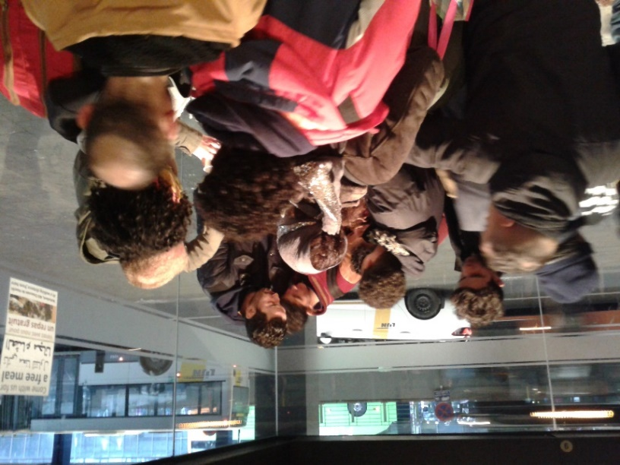
De toeloop is zeker niet verminderd: gemiddeld verwelkomen we 50-60 mensen op vrijdagavond en een 20-tal mensen op woensdag. Zoals we al eerder schreven, is er een groot verloop: veel mensen ontmoeten we maar één keer, maar sommigen komen telkens terug, of komen na lange tijd weer opdagen. We merken dat veel vluchtelingen een zwervend leven beginnen te leiden: ronddolen van het ene Europese land naar het andere, om toch maar ergens de toegang te krijgen tot een beter leven.
Medewerkersdag
Begin februari hielden we een bezinningstijd met onze medewerkers. Wat is eigenlijk ons doel, waarop richten we ons? Zijn we vooral met evangelisatie bezig of streven we ook naar hulpverlening? Is het wel helemaal te verantwoorden om mensen in een kwetsbare situatie aan te spreken met het evangelie, een boodschap die vaak afwijkt van hun eigen geloofsovertuiging?
We hebben gezien dat de verantwoordelijkheid om het evangelie te verkondigen in de geschiedenis van het Christendom lang niet altijd door iedereen gezien of aanvaard werd. Ook vroeger leek het bijv. koloniale autoriteiten beter als er niet gepredikt werd. Het kon tot conflict of rebellie leiden. Toch hebben zendelingen altijd weer de opdracht gezien juist ook onderworpen of verworpen bevolkingsgroepen het evangelie te brengen.
Opmerkelijk is dat deze opdracht in de 19e eeuw ook opnieuw binnen Europa gezien werd, vooral onder de verpauperde bevolking van de steden. Maar hier bleek ook al gauw dat alleen prediking niet genoeg was: er moest ook hulp geboden worden in de vorm van voedselbedeling, opvang en onderwijs. Verschillende initiatieven verbonden de prediking van het evangelie in de steden aan hulpverlening. Naast kerken ontstonden er ook opvangtehuizen, scholen en werkplaatsen.
Deze voorbeelden kunnen ons vandaag erg aanspreken. Opnieuw zien we een zeer grote groep mensen in de steden, zeker in een stad als Brussel, die werkelijk in armoede terechtgekomen is en zeer weinig perspectieven heeft. De vluchtelingen dreigen aan deze categorie mensen toegevoegd te worden. Deze mensen hebben zeer zeker het evangelie nodig, de onvervangbare boodschap van Gods reddende liefde door Jezus Christus, maar ook hulpverlening.
Onze hulpverlening
Onze eigen hulpverlening is zeer beperkt, maar toch ook niet zonder betekenis. Het uitdelen van kleren en slaapzakken is wel degelijk waardevol voor de vluchtelingen. Ook beseffen we dat het appartement in Evere, de beperkte opvang die we hebben kunnen voorzien voor twee jongens die op straat leefden en die nu tot geloof gekomen zijn, werkelijk noodzakelijk is. Zonder deze woning zouden ze opnieuw op straat terechtgekomen zijn en hun leven als christen heel moeilijk hebben kunnen volhouden.
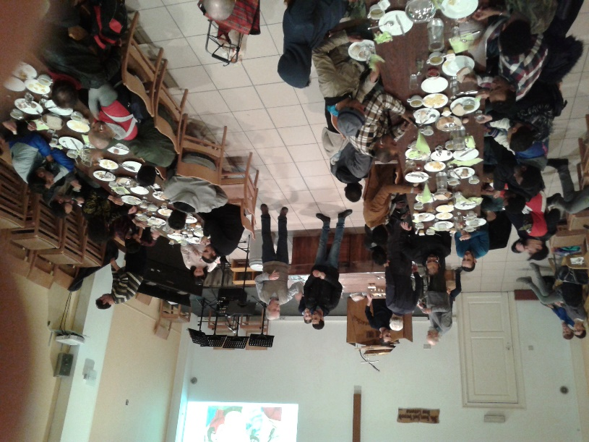
Maar we ervaren dat deze hulp toch nog niet volstaat. De laatste weken zijn we bezig geweest met hen een sociale assistent op te zoeken in het Protestants Sociaal Centrum hier in Brussel. Het blijkt werkelijk noodzakelijk advies te vragen bij het zoeken naar werk en om verdere stappen te zetten op de weg naar integratie. Ook met andere bezoekers die we al langer kennen, hebben we advies gezocht om hen tenminste een kleine stap vooruit te helpen.
We voelen aan dat het werk van Open Deur hier voor een volgende grote uitdaging staat. Welke vorm van meer gestructureerde begeleiding kunnen we de mensen bieden die bij ons aankloppen? Hoe moet het verdergaan als de huur van de woning voor onze ex-daklozen afloopt en het nog steeds niet gelukt is werk voor hen te vinden? De wens om over een opvanghuis te beschikken waar mogelijk ook mensen permanent aanwezig zijn als ondersteuning, wordt opnieuw actueel.
Groeien als christen
Op dinsdagavond is er een bijzondere avond: dan komen we samen met de enkelen die tot geloof gekomen zijn en lezen we samen met hen de Bijbel. Voor ons is dit ook een hele ervaring: we lezen en spreken met elkaar in het Frans en Arabisch (dankzij vertaling!). Het is heel kostbaar om de fundamentele principes van het leven als christen aan mensen uit te leggen voor wie het werkelijk allemaal heel nieuw is. Zelf worden we ook vaak uitgedaagd als we hierover spreken.
Heel dankbaar zijn we dat één van onze trouwe bezoekers, een Marokkaanse jongen, zich wilde laten dopen. De dienst, eind februari, hield ons allemaal opnieuw een spiegel voor: kiezen voor Jezus betekent kiezen voor de enge poort en de smalle weg, maar tegelijk is Jezus ook de rots. Wie op Hem bouwt, komt niet ten val.
De komende tijd
Ons gebed blijft ook de komende tijd dat we voldoende medewerkers en middelen mogen hebben om de open avonden te kunnen blijven aanbieden. Een maaltijd maken voor 60 mensen, tafels dekken en afruimen, afwassen, opruimen en schoonmaken, de kleren uitstallen en de overblijvende weer opbergen, vraagt heel wat bereidwillige handen.
We bidden ook dat nog meer daklozen en vluchtelingen tot geloof mogen komen en dat we hen mogen helpen op weg naar een werkelijk nieuw leven. We bidden om wijsheid om het evangelie zo te brengen dat hen werkelijk aanspreekt. Een belangrijk gebedspunt voor ons is ook in de toekomst een mogelijkheid tot opvang en begeleiding te kunnen bieden.
Gezegend Pasen en hartelijk dank voor alle betrokkenheid en steun!
Voor giften:
Open Deur vzw, Haachtsesteenweg 403, 1030 Schaarbeek
IBAN: BE87 7360 2543 6494 BIC: KREDBEBB

Contact:
G. Blokland, gblokland@skynet.be, 02-2452170, 0472-523064

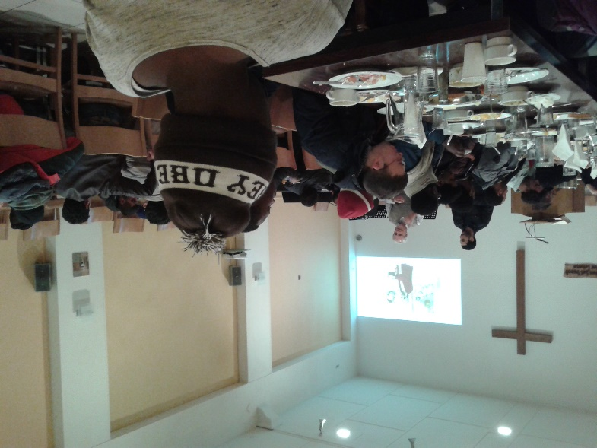
“Want de liefde van Christus dringt ons, daar wij tot het inzicht gekomen zijn dat één voor allen gestorven is. Dus zijn zij allen gestorven. En voor allen is Hij gestorven opdat zij die leven, niet meer voor zichzelf zouden leven, maar voor Hem die voor hen gestorven is en opgewekt.”
2 Corinthiërs 5:14-15

